REQUERIMENTO Nº / 2022

Sr. Presidente,
Srs. Vereadores:

O Vereador que a este subscreve requer, ouvida a Casa, e após os trâmites regimentais, que seja enviada correspondência ao Exmo. Sr. Prefeito Municipal, solicitando junto ao setor competente o que se segue:

I - que sejam movidas gestões, no intuito de que seja realizada fiscalização constante em relação à poluição Sonora que ocorre na cidade causada por Barulhos de carros e de suas buzinas, conversas, latidos, sons de máquinas, música alta, ruídos da TV e de eletrodomésticos, etc.; facilmente observadas em toda a cidade, mas principalmente nas áreas centrais, sendo as providências devidamente tomadas na responsabilização dos responsáveis.

JUSTIFICATIVA: Atribuição do vereador de Fiscalização.

Sete Lagoas, 05 de janeiro de 2022.

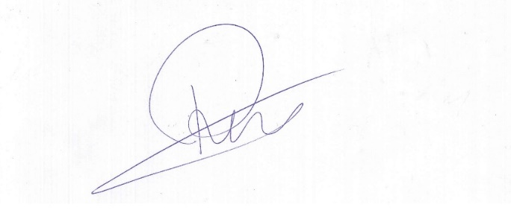

Roney do Aproximar
Vereador

